圆通电子面单申请流程
- 用户找当地网点开通时如何说？
直接联系当地网点说要申请圆通自有的普通电子面单账户。
电话 020-22981233 华南电子面单交流群 155690361
网点开通流程
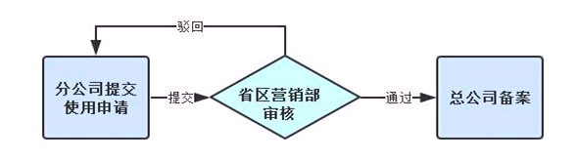
1、客户向当地网点提出使用电子面单需求后，网点通过邮件或QQ等形式，发至省区电子面单项目组人员审核。
2、审核通过后，省区电子面单项目组人员和客户沟通后确认电子面单使用方式；
3、省区电子面单项目组和客户确认上线时间，分公司购买号段
